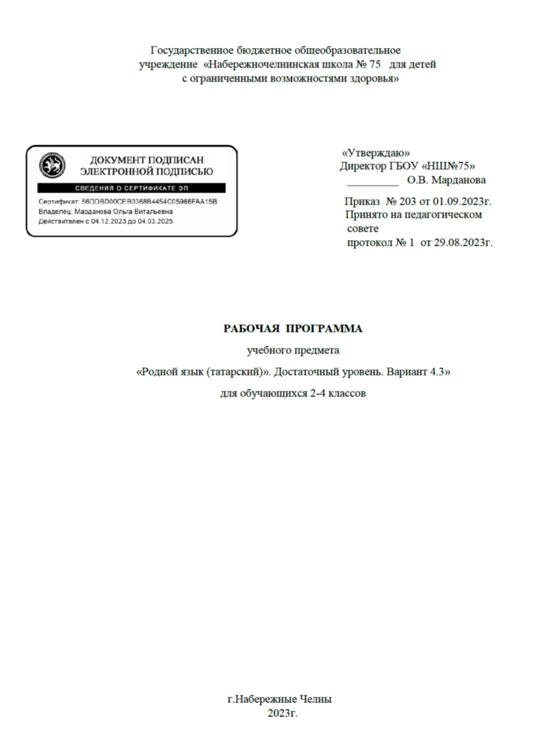
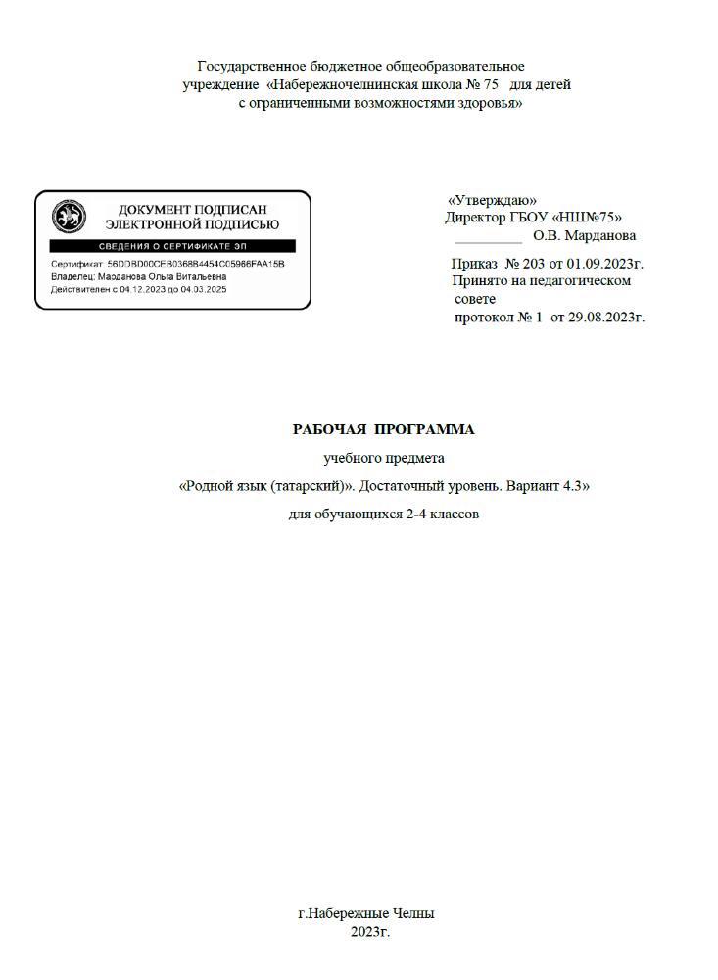
1 класс.
Пояснительная записка.
Программа по государственному (татарскому) языку основана на концентрическом принципе. В процессе обучения освоенные на определенном этапе грамматические формы и конструкции повторяются и закрепляются на новом лексическом материале и расширяющемся тематическом содержании речи. В каждом классе даются новые элементы содержания и новые требования к коммуникативным умениям обучающихся.
В содержании программы по государственному (татарскому) языку выделяются следующие содержательные линии: мир моего «Я», мир моих увлечений, мир вокруг меня, моя Родина.
Изучение государственного (татарского) языка направлено на достижение следующих целей:
сохранение и развитие культурного разнообразия и языкового наследия многонационального народа Российской Федерации, формирование коммуникативной культуры и расширение общего кругозора обучающихся, осознание роли языков как инструмента межличностного и межкультурного взаимодействия;
формирование чувства патриотизма и гордости за свой край, свою страну; развитие личности обучающегося, его мыслительных, познавательных, коммуникативных способностей, формирование универсальных учебных действий.

Содержание обучения в 1 классе.
Начальным этапом изучения государственного (татарского) языка в 1 классе является устный вводный курс, основной целью и содержанием которого является создание исходной устной базы для последующего развития навыков устной речи, чтения и письма.
Тематическое содержание речи.
- Мир моего «Я»: давайте познакомимся. Я и моя семья. Здоровье.
- Мир моих увлечений: любимые игрушки. Спорт.
- Мир вокруг меня: моя школа. В магазине. Времена года (зима, лето).
- Моя Родина: столицы России и Татарстана. Наш город. Наше село. Животный мир.
- Умения по видам речевой деятельности.
Аудирование: восприятие и понимание на слух: несложных высказываний, произносимых учителем на уроке; восприятие и понимание утвердительных, вопросительных, отрицательных предложений; несложных адаптированных аутентичных текстов, содержащих отдельные незнакомые слова по изученным темам.
- Говорение.
Диалогическая речь: умение задавать вопросы по изученным темам и отвечать на них; составление диалога этикетного характера: приветствие, знакомство с собеседником, начало и завершение разговора; приглашение собеседника к совместной деятельности, вежливое согласие или несогласие на предложение собеседника.
Монологическая речь: составление небольшого высказывания в соответствии с учебной ситуацией в пределах программного языкового материала; составление небольшого рассказа о себе, членах семьи, школе, покупках, о любимой игрушке, временах года, о своем городе (селе).
Смысловое чтение: умение читать про себя несложные тексты с пониманием основного содержания или с пониманием запрашиваемой информации; умение соотносить графический образ слова с его звуковым образом;
соблюдение орфоэпических и интонационных норм чтения. Тексты для чтения: ситуативные диалоги, учебные тексты, стихи.
Письмо: овладение техникой письма (написание букв татарского алфавита, специфичных татарских букв э, е, у» Ж, Ц, h; буквосочетаний, слов); вставка пропущенных букв в слово или слов в предложение; дописывание предложений в соответствии с решаемой учебной задачей.
- Языковые знания и навыки.
Фонетическая сторона речи: правильное произношение гласных и согласных звуков татарского языка; твёрдых и мягких гласных звуков; звонких и глухих согласных звуков; сопоставление гласных и согласных звуков татарского и русского языков; знаки транскрипции; слоги, перенос слов; словесное ударение; интонация приветствия, прощания, обращения, просьбы, приказа; произношение слов с соблюдением правильного ударения и фраз с соблюдением их ритмикоинтонационных особенностей.
Графика, орфография и пунктуация: правильное правописание татарских букв; правильное написание изученных слов; Прописная буква в начале предложения и в именах собственных; знаки препинания в конце предложения (точка, вопросительный знак).
Лексическая сторона речи: распознавание и употребление в устной и письменной речи не менее 100 лексических единиц (слов, словосочетаний, речевых клише), обслуживающих ситуации общения в рамках тематического содержания речи для 1 класса; слов-названий предметов, их признаков, действий предметов; заимствованных слов.
Грамматическая сторона речи: распознавание в письменном и звучащем тексте и употребление в устной и письменной речи изученных грамматических форм: имена существительные в единственном и множественном числах; имена существительные с аффиксами принадлежности 1, 2, 3 лица; вопросительные местоимения «кем?», «нэрсэ?», «кая?», «кайда?», «ничэ?», «ничэнче?», «нинди?», «нишли?»; имена прилагательные, обозначающие цвет; конструкция «имя прилагательное и имя существительное» во множественном числе (яхшы укучылар); существительные в направительном и местно-временном падежах; количественные и порядковые числительные (1-10); конструкция «числительное и имя существительное» в единственном числе (биш укучы); личные местоимения в именительном падеже мин, син, ул; в направительном падеже мица, сица, аца; в притяжательном падеже минем, синец, аныц; указательное местоимение «бу»; глаголы настоящего времени I, II, III лица единственного числа в утвердительной форме; частицы -мы или -ме, тугел; послелог «белэн» с именами существительными.
- Социокультурные знания и умения: знание и использование элементарных социокультурных элементов речевого поведенческого этикета, принятых в татарском языке, в ситуациях общения (приветствие, прощание, знакомство, выражение благодарности, извинение); знание небольших
произведений татарского детского фольклора (рифмовки, стихи, песенки), персонажей детских книг; знание названий родной страны, родного края и их столиц, городов на татарском языке.
- Компенсаторные умения: использование при чтении и аудировании языковой догадки (умение понять значение незнакомого слова или новое значение знакомого слова по контексту); использование при формулировании собственных высказываний, ключевых слов, вопросов, иллюстраций.
- Предметные результаты изучения государственного (татарского) языка. К концу обучения в 1 классе обучающийся научится:
- воспринимать на слух и понимать звучащие учебные тексты (время звучания текста для аудирования не более 0,2 минуты);
- вести диалоги разного характера в рамках тематического содержания речи с соблюдением норм речевого этикета в объёме не менее 2-3 реплик со стороны каждого собеседника;
- создавать устные монологические высказывания объёмом не менее 2-3 фраз в рамках тематического содержания речи с использованием картинок, фотографий, вопросов, ключевых слов;
- излагать основное содержание прослушанного или прочитанного текста с вербальными и (или) зрительными опорами (объём - не менее 2-3 фраз); читать вслух тексты объёмом до 30 слов, построенные на изученном языковом материале, соблюдая правила чтения и правильную интонацию; читать про себя и понимать несложные тексты, содержащие отдельные незнакомые слова (объём текста для чтения до 40 слов);
- воспроизводить графически и каллиграфически корректно все буквы татарского алфавита;
- списывать текст и выписывать из него слова, словосочетания, предложения, дописывать предложения в соответствии с решаемой учебной задачей;
ТЕМАТИЧЕСКОЕ ПЛАНИРОВАНИЕ

1 класс
Наименование разделов и тем программы | Количество часов |  | Электронные (цифровые) образовательные ресурсы
Наименование разделов и тем программы | Всего | Контрольные работы | Электронные (цифровые) образовательные ресурсы
- Мир моего «Я»  - Давайте познакомимся. (12 ч.)  - Я и моя семья. (5 ч.)  - Здоровье. (5 ч.) | 22 | - | http://tatarschool.ru/tatar-tele  http://www.tatarmultfilm.ru/https://infourok.ru/kartoteka-didakticheskih-igr-po-obucheniyu-doshkolnikov-tatarskomu-yaziku-1690074.htmlhttps://uchitelya.com/pedagogika/92687-konspekt-ood-kelle-uennar.htmlhttps://rafikovna.jimdofree.com/%D1%83%D0%B5%D0%BD%D0%BD%D0%B0%D1%80/  https://yandex.ru/video/preview/9445678052038419535  https://www.youtube.com/watch?v=vpFfLkSEWis  https://pedportal.net/starshie-klassy/rodnoy-yazyk-i-literatura/prezentaciya-quot-uchimsya-govorit-po-tatarski-quot-po-teme-quot-chelovek-chasti-tela-quot-1136155  https://www.prodlenka.org/metodicheskie-razrabotki/66270-prezentacija-na-temu-chasti-tela-cheloveka  https://znanio.ru/media/prezentatsiya_po_tatarskomu_yazyku_na_temu___gail__1_nche_syjnyf_-55573  https://nsportal.ru/nachalnaya-shkola/raznoe/2018/10/18/beznen-gail-1-klass-rus-torkeme
- Мир моих увлечений  - Спорт и спортивные игры. (6 ч.)  - Любимые игрушки. (2 ч.) | 8 | - | http://tatarschool.ru/tatar-tele  http://www.tatarmultfilm.ru/  https://infourok.ru/kartoteka-didakticheskih-igr-po-obucheniyu-doshkolnikov-tatarskomu-yaziku-1690074.html  https://pedsovet.su/load/261-1-0-26765  https://uchitelya.com/pedagogika/92687-konspekt-ood-kelle-uennar.html
- Мир вокруг меня  - Моя школа. (5 ч.)  - В магазине. (5 ч.)  - Времена года. (9 ч.) | 19 | - | http://tatarschool.ru/tatar-tele  http://www.tatarmultfilm.ru/  https://yandex.ru/video/preview/9445678052038419535  https://infourok.ru/kartoteka-didakticheskih-igr-po-obucheniyu-doshkolnikov-tatarskomu-yaziku-1690074.html  https://shareslide.ru/detskie-prezentatsii/prezentatsiya-k-uroku-po-teme-kaya  https://nsportal.ru/shkola/rodnoy-yazyk-i-literatura/library/2015/10/15/1-nche-syynyfka-prezentatsiya-kibett  https://akademiarechi.ru/didakticheskie-igry/odezhda/  https://infourok.ru/didakticheskaya-igra-v-ramkah-realizacii-umk-po-tatarskomu-yaziku-ukras-tatarskuyu-nacionalnuyu-odezhdu-2042171.html
- Моя Родина  - Столицы России и Татарстана. Наш город. Наше село. (5 ч.)  - Животный мир. (12 ч.) | 17 | - | http://tatarschool.ru/tatar-tele  http://www.tatarmultfilm.ru/  https://infourok.ru/kartoteka-didakticheskih-igr-po-obucheniyu-doshkolnikov-tatarskomu-yaziku-1690074.html  https://www.youtube.com/watch?v=vpFfLkSEWis  https://www.youtube.com/watch?v=Gf5RSJrpC3o  https://kids-flashcards.com/ru/free-printable/ovoshchi-razvivayushchie-kartochki-na-tatarskom  https://yandex.ru/video/preview/12686334729081399764  http://tatarschool.ru/tatar-tele  http://www.tatarmultfilm.ru/  https://pedportal.net/starshie-klassy/rodnoy-yazyk-i-literatura/1nche-syynyf-ukuchylary-chen-quot-tatarstan-sh-rl-re-quot-temasy-buencha-kullanma-230564  https://xn--j1ahfl.xn--p1ai/library/kaya_kajda_kajdansoraularin_kabatlau_185907.html  https://xn--j1ahfl.xn--p1ai/library/shr_avil_223748.html
ИТОГО | 66 | -

2 класс. Пояснительная записка.
Программа по государственному (татарскому) языку основана на концентрическом принципе. В процессе обучения освоенные на определенном этапе грамматические формы и конструкции повторяются и закрепляются на новом лексическом материале и расширяющемся тематическом содержании речи. В каждом классе даются новые элементы содержания и новые требования к коммуникативным умениям обучающихся.
В содержании программы по государственному (татарскому) языку выделяются следующие содержательные линии: мир моего «Я», мир моих увлечений, мир вокруг меня, моя Родина.
Изучение государственного (татарского) языка направлено на достижение следующих целей:
сохранение и развитие культурного разнообразия и языкового наследия многонационального народа Российской Федерации, формирование коммуникативной культуры и расширение общего кругозора обучающихся, осознание роли языков как инструмента межличностного и межкультурного взаимодействия;
формирование чувства патриотизма и гордости за свой край, свою страну; развитие личности обучающегося, его мыслительных, познавательных, коммуникативных способностей, формирование универсальных учебных действий.

Содержание обучения во 2 классе.
Тематическое содержание речи.
- Мир моего «Я»: Наша семья. Встреча гостей. Мы любим чистоту. Предметы личной гигиены.
- Мир моих увлечений: Зимние и летние забавы. Спортивные игры.
- Мир вокруг меня: Мы идем в школу. В магазине. В городе. В деревне. Транспорт. Времена года.
- Моя Родина: Казань - столица Республики Татарстан. Татарские национальные блюда. Праздники.
- Умения по видам речевой деятельности.
- Аудирование: понимание на слух речи учителя и других обучающихся и вербальная или невербальная реакция на услышанное; восприятие на слух несложных адаптированных аутентичных текстов, содержащих отдельные незнакомые слова по изученным темам и понимание основного содержания или запрашиваемой информации с использованием иллюстраций; восприятие и понимание на слух несложных диалогических текстов по изученным темам.
Тексты для аудирования: диалоги в рамках тематического содержания речи; высказывания собеседников в ситуациях повседневного общения, аутентичные тексты.
- Говорение.
Диалогическая речь: умение задавать вопросы по изученным темам и отвечать на них; ведение разных видов диалога (выражение просьбы, поздравление); приглашение собеседника к совместной деятельности, вежливое согласие или несогласие на предложение собеседника.
Монологическая речь: составление небольшого высказывания в соответствии с учебной ситуацией в пределах программного языкового материала; составление небольшого рассказа о себе, членах семьи, школе, временах года, о своем городе (селе), праздниках, природе родного края; воспроизведение наизусть стихов, рифмовок; описание картинок.
- Смысловое чтение: чтение вслух учебных текстов с соблюдением правил чтения и соответствующей интонацией; чтение про себя и понимание учебных и несложных адаптированных аутентичных текстов, содержащих отдельные незнакомые слова, с пониманием основного содержания или запрашиваемой информации; чтение текста с развитием навыков обобщения, сравнения, логического мышления: выделять смысловые вехи, озаглавить части текста; подбирать к плану из текста уточняющие предложения.
Тексты для чтения: ситуативные диалоги, короткие рассказы, стихи.
- Письмо: правильное написание изученных слов; списывание или выписывание слов на основе их группировки по фонетическим признакам; дописывание предложений в соответствии с решаемой учебной задачей; составление подписей к картинкам или их описание по данному образцу.
- Языковые знания и навыки.
Фонетическая сторона речи: чередование согласных звуков (к или г, п или б); произношение слов со специфичными согласными звуками [къ], [гъ], [w], [ж;], [ц], [h], [ч]; интонация перечисления; интонация приветствия, прощания, обращения, поздравления, извинения, просьбы, приказа; особенности словесного ударения в вопросительных местоимениях; произношение слов с соблюдением правильного ударения и фраз с соблюдением их ритмикоинтонационных особенностей.
Графика, орфография и пунктуация: Прописная буква в начале предложения и в именах собственных; правильное написание изученных слов; правильное использование знаков препинания: точки, вопросительного и восклицательного знаков в конце предложения; запятой при перечислении.
Лексическая сторона речи: распознавание и употребление в устной и письменной речи не менее 200 лексических единиц (слов, словосочетаний, речевых клише), обслуживающих ситуации общения в рамках тематического содержания речи для 2 класса, включая 100 лексических единиц, усвоенных в 1 классе; слов-названий предметов, их признаков, действий предметов; синонимов и антонимов изученных слов; заимствованных слов.
Грамматическая сторона речи: распознавание и употребление в устной и письменной речи изученных грамматических форм: имена существительные в притяжательном, винительном, исходном падежах; количественные и порядковые числительные (11-100); личные местоимения без, сез, алар; вопросительное местоимение кайчан?; глаголы настоящего времени I, II, III лица единственного числа в утвердительной и отрицательной формах; модальные слова кирэк или кирэкми; союзы э, Ьэм, лэкин; основные коммуникативные типы предложений: повествовательное, вопросительное (с вопросительными местоимениями или вопросительными частицами -мы или -ме), побудительное.
- Социокультурные знания и умения: знание и использование наиболее употребительных элементов татарского речевого этикета в ситуациях общения (выражение просьбы, согласия или несогласия); написание имен собственных на татарском языке; знание небольших произведений татарского детского фольклора (рифмовки, стихи, песенки); персонажей детских книг; знание названий татарских национальных блюд, национальной одежды.
- Компенсаторные умения: умение просить повторить, уточняя значение незнакомых слов; использование при чтении и аудировании языковой догадки (умение понять значение незнакомого слова или новое значение знакомого слова по контексту); использование при формулировании собственных высказываний иллюстраций.

Предметные результаты изучения государственного (татарского) языка. К концу обучения во 2 классе обучающийся научится:
воспринимать на слух и понимать звучащие учебные тексты, построенные на изученном языковом материале, с использованием иллюстраций (время звучания текста для аудирования не более 0,3 минуты);
вести диалоги разного характера в рамках тематического содержания речи с соблюдением норм речевого этикета в объёме не менее 3—4 реплик со стороны каждого собеседника;
создавать устные монологические высказывания объёмом не менее 3—4 фраз в рамках тематического содержания речи;
излагать основное содержание прослушанного или прочитанного текста с вербальными и (или) зрительными опорами (объём - не менее 3-4 фраз);
читать вслух тексты объёмом до 35 слов, построенные на изученном языковом материале, соблюдая правила чтения и правильную интонацию;
читать про себя и понимать несложные тексты, содержащие отдельные незнакомые слова (объём текста для чтения до 50 слов);
списывать текст и выписывать из него слова, словосочетания, предложения в соответствии с решаемой учебной задачей;
вставлять пропущенные слова в предложение; писать поздравление с использованием образца;
составлять подписи к картинкам или описывать их по образцу.
2 класс
Наименование раздела, темы | Количество часов |  | Электронные (цифровые) образовательные ресурсы
Наименование раздела, темы | Всего | Контрольные работы | Электронные (цифровые) образовательные ресурсы
- Мир моего «Я»  - Наша семья. Встреча гостей. (11 ч.)  - Мы любим чистоту. Предметы личной гигиены. (9 ч.) |  |  | http://tatarschool.ru/tatar-telehttp://www.tatarmultfilm.ru/  https://learningapps.org/822306  https://infourok.ru/prezentaciya-po-tatarskomu-yazyku-na-temu-u-doktora-2-klass-4913156.html  https://yandex.ru/video/preview/17189236880204969756
- Мир моих увлечений  - Зимние и летние забавы. Спортивные игры. (6 ч.) |  |  | http://tatarschool.ru/tatar-telehttp://www.tatarmultfilm.ru/
- Мир вокруг меня  - Мы идем в школу. (31 ч.)  - В магазине. (10 ч.)  - В городе. В селе. Транспорт. (4 ч.)  - Времена года. (15 ч.) |  |  | http://tatarschool.ru/tatar-tele  http://www.tatarmultfilm.ru/  https://learningapps.org/851269  http://ganiev.org/  https://learningapps.org/836925  https://learningapps.org/845696  https://learningapps.org/886796  https://learningapps.org/886796  https://nsportal.ru/nachalnaya-shkola/regionalnyy-komponent/2017/03/22/tablitsy-po-tatarskomu-yazyku  earningapps.org/16866169  https://www.youtube.com/watch?v=GCXLxkU0x2I  https://infourok.ru/prezentaciya-po-tatarskomu-yaziku-bazarda-klass-3756019.html  https://yandex.ru/video/preview/3300382698190043258  https://ppt4web.ru/nachalnaja-shkola/prezentacija-po-tatarskomu-jazyku-na-temu-kyshky-uennar-klass.html
- Моя Родина  - Казань – столица Республики Татарстан. (8 ч.)  - Татарские национальные блюда. (2 ч.)  Праздники. (6 ч.) |  |  | http://tatarschool.ru/tatar-telehttp://www.tatarmultfilm.ru/  https://learningapps.org/827258  https://yandex.ru/video/preview/8512772631360291401
ИТОГО | 34

